1. Принцип вимірювання Кулоном сили взаємодії зарядів за допомогою крутильних терезів

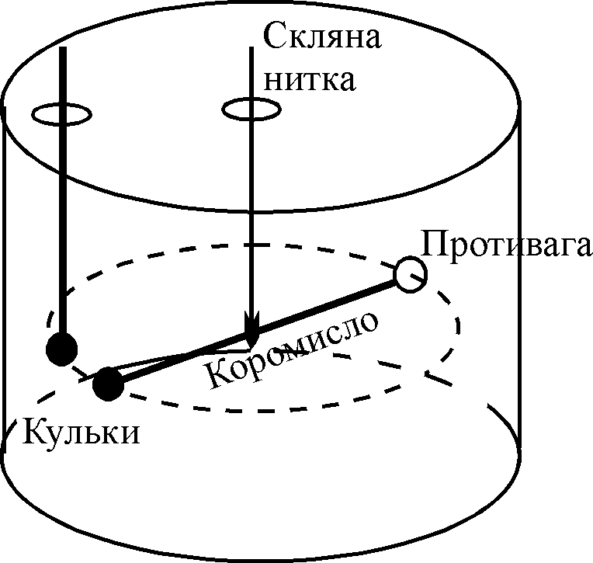

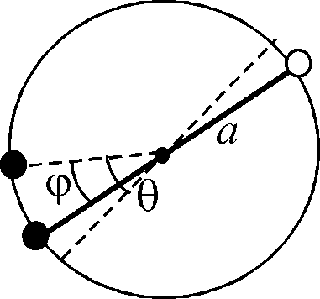

Фі – кут між кульками в положенні рівноваги. Тета – кут, який спричинила сила взаємодії. Якщо система знаходиться в рівновазі, то M=. Відстань між кульками , момент - . . Звідси Кулон встановив, що . Кулон встановив, що ця сила є центральною.

__________________________________________

1. Закон Кулона  Якщо розглядати взаємодію 3 тіл (2 на р, а 3 на нескінченності). Тоді: (тобто не залежить від властивостей тіла 1). **Сила взаємодії двох точкових зарядів у вакуумі прямо пропорційна добутку величин зарядів, обернено пропорційна квадрату відстані між ними і є центральною силою.**
2. Фізичний зміст константи  у законі Кулона

F дає залежність між точковими зарядами і силою взаємодії. Метод Гауса (CGS) : f=1, тоді заряд– похідна величина. Абсолютна електростатична одиниця заряду є такий заряд, який діє у вакуумі на однаковий йому заряд на відстані 1 см з силою в 1 дину. (SI) Кулон – це кількість електрики (заряд), що переноситься за 1 с через поперечний переріз провідника при силі постійного струму в 1 А. 1Kл =3E9 CGS. f=1/4pi*ε0<- діелектрична стала у вакуумі. ε0=8,85Е-12.

___________________________________________

1. Дослід Кавендиша

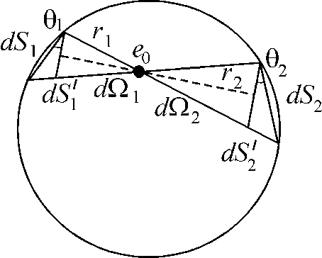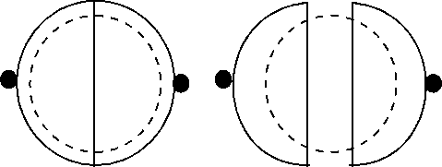



1. Поняття напруженості електростатичного поля. Принцип суперпозиції полів

Напруженість електростатичного поля – це сила, що діє з боку поля на одиничний позитивний заряд у вакуумі. В CGSE **E**=q**r**/r^3. Оскільки поле є частковим випадком сили, то на нього розповсюджується принцип суперпозиції.

_______________________________________________________________

1. Диференціальна форма запису теореми Остроградського-Гаусса

 - формула Остроградського



 -для точкового заряду, що знаходиться в замкненій поверхні. Застосувавши принцип суперпозиції, отримаємо 